

**Avviso per la presentazione di candidature**

**per la nomina quale Consigliere di Amministrazione o Presidente della**

**Fondazione Santa Fiora Cultura**

**Il Sindaco**

Richiamata la deliberazione del Consiglio comunale n. 33 del 19.06.2024, avente per oggetto “indirizzi per la nomina, designazione e revoca dei rappresentanti del Comune presso enti, aziende ed istituzioni”;

**AVVISA**

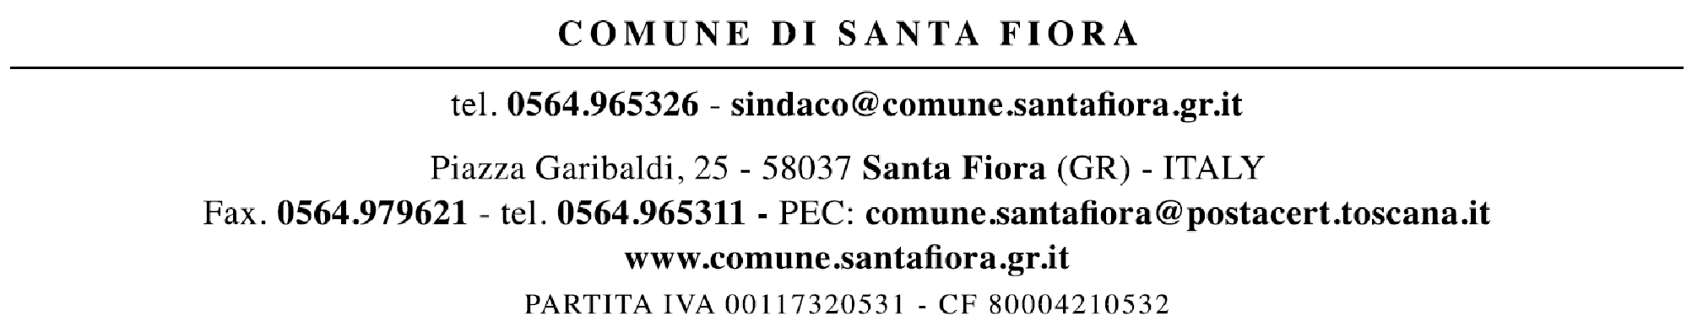che, essendo prossimo l’attuale Consiglio di Amministrazione alla scadenza del mandato, occorre procedere alla nomina del Presidente e dei componenti nel Consiglio di Amministrazione della “FONDAZIONE SANTA FIORA CULTURA”; il numero del CdA può variare da 3 fino a 5 componenti.

I consiglieri nominati dureranno in carica per un periodo corrispondente a 3 esercizi e scadranno all'approvazione del rendiconto del terzo esercizio, salvo precedente revoca ai sensi dell’art. 7 Statuto.

La carica di Presidente e di Consigliere è gratuita.

La scelta dei nominativi sarà operata in considerazione delle precedenti esperienze, a livello professionale od amministrativo, prioritariamente in ambito culturale, turistico e dello spettacolo, ovvero gestionale con particolare riferimento al terzo settore.

Trattandosi di nomina su base fiduciaria, l’Ente non è in alcun modo vincolato a procedere alla nomina e a dare riscontro ad ogni proposta di candidatura avanzata.

Le persone candidate devono:

* avere i requisiti per la nomina a Consigliere comunale;
* avere una comprovata esperienza tecnica e/o amministrativa, per studi e ricerchecompiuti, per esperienze maturate, per funzioni svolte presso enti o aziende pubbliche o private, o documentate esperienze di impegno sociale e civile con specifico riferimento agli ambiti di azione della Fondazione Santa Fiora Cultura.

Trovano applicazione le disposizioni in materia di:

* incompatibilità previste per i consiglieri comunali T.U. 267/2000 artt. 60e 63);
* incandidabilità alle elezioni comunali (D.lgs. 235/2012, art.10);
* incompatibilità (D.lgs. 39/2013, art. 9) di incarichi presso le Pubbliche Amministrazioni epresso gli enti privati in controllo pubblico.

A tal fine, chi sarà individuato come rappresentante del Comune dovrà presentare, prima dell'atto formale di nomina, la dichiarazione sull’insussistenza di cause di incompatibilità; dovrà inoltre presentare la dichiarazione sull'insussistenza di cause di incandidabilità.

La proposta di candidatura deve essere redatta utilizzando il modulo allegato al presente avviso.

Devono inoltre essere necessariamente allegati:

* Il curriculum (preferibilmente in formato europeo), datato e sottoscritto, della persona candidata;
* la copia di un documento di identità della persona candidata;

La proposta di candidatura, indirizzata al Sindaco del Comune di Santa Fiora, può essere inoltrata con una delle seguenti modalità:

* tramite posta elettronica certificata (PEC), inviando all'indirizzo comune.santafiora@postacert.toscana.it la proposta di candidatura e i relativi allegati, scansionati in formato pdf;
* direttamente all’Ufficio Protocollo del Comune, negli orari di apertura.

**La proposta di candidatura**, presentata secondo le modalità sopra indicate, **dovrà pervenire** **entro e non oltre le ore 12 del 30 agosto 2024.**

I dati personali forniti saranno trattati esclusivamente per fini istituzionali e precisamente in funzione e per i fini del presente procedimento, nel rispetto ed in applicazione delle disposizioni vigenti. In qualsiasi momento potranno essere esercitati i diritti indicati all’art.7 del D.Lgs.196/2003.

Il conferimento dei dati è facoltativo ma necessario per consentire la partecipazione al presente avviso.

Il responsabile del trattamento dei dati è la dott.sa Elisa Petroni dell’Area Servizi Amministrativi e Legali, alla quale ci si potrà rivolgere per prenderne visione.

I dati saranno raccolti e trattati con mezzi automatizzati e cartacei da soggetti incaricati nel rispetto delle norme previste dalla legge sulla privacy.

I dati forniti potranno essere oggetto di comunicazione e diffusione all’esito della procedura comparativa.

Dalla Residenza Municipale, il 7 agosto 2024

Il Sindaco

Avv. Federico Balocchi